Laço de repetição while

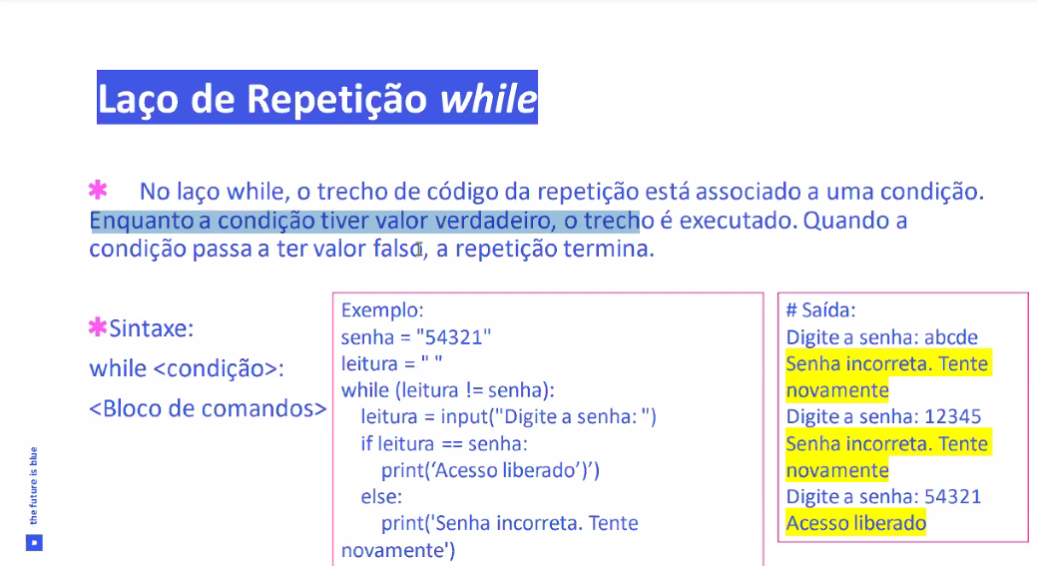

## While = enquanto

Enquanto uma condição for verdadeira repete o programa.

i=0

while i < 100:

print(i)

    i += 1

    if i>100:

        break

i=0

while i < 100:

    i += 1

    if i>100:

        break

    print(i)

